Ausflug-Wien

Zeitpunkt: 16.04.2018
Treffpunkt: Sopron Bahnhof, 5:30
Der Zug fährt ab: 5:45
Der Zug kommt an: 7:07
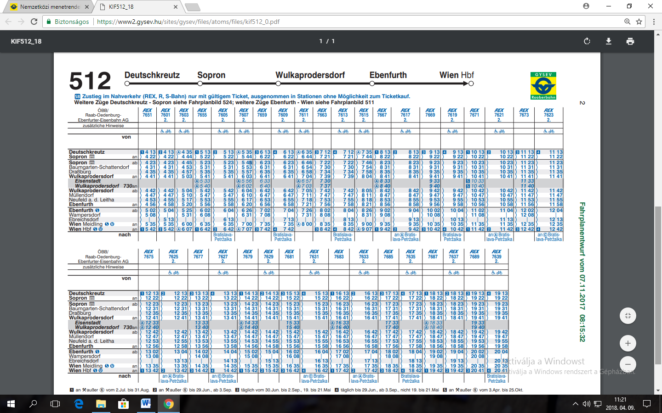
Die Karte kostet: 7,20€

1.Starbuck’s
Wir zahlen hier vom Taschengeld.
Wir bleiben hier eine halbe Stunde.
2.Kunst haus
Wir fahren um 8:20 mit der U-Bahn.
Wir kommt um 8:42 an.
Wir bleiben hier 1 Stunde.
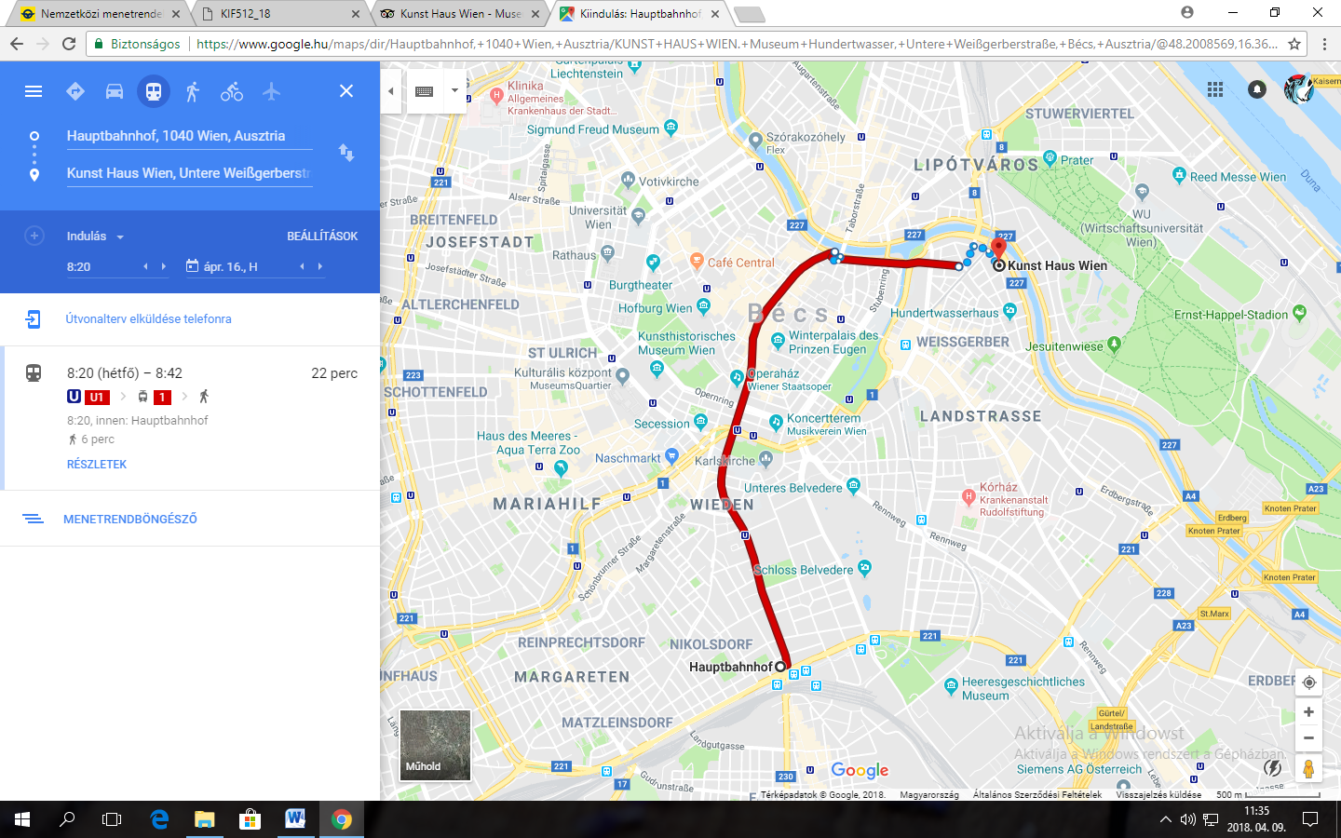

3. Böhmischer Prater
Wir fahren um 10:02 mit der U-Bahm.
Wir kommen um 10:51 an.
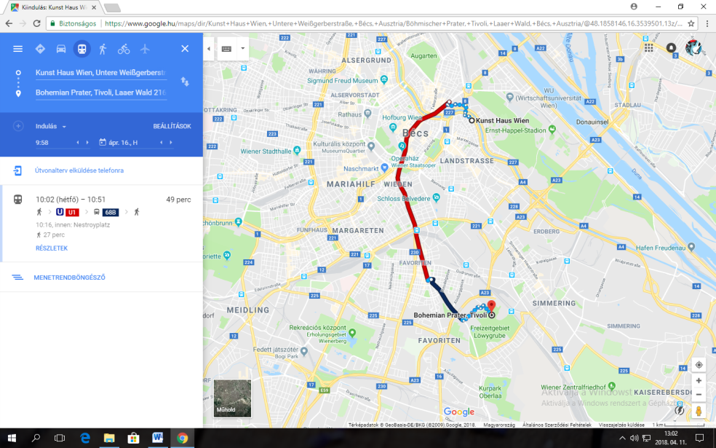
Wir essen hier Wiener Schnitzel.
Wir bleiben hier 8 Uhr.
4. Alte Donau
Wir fahren um 19:01 mit der U-Bahn ab.
Wir kommen um 19:47 an.
Wir bleiben hier eine halbe Stunde.
Hier spazieren wir und sehen wir uns die Donau an.

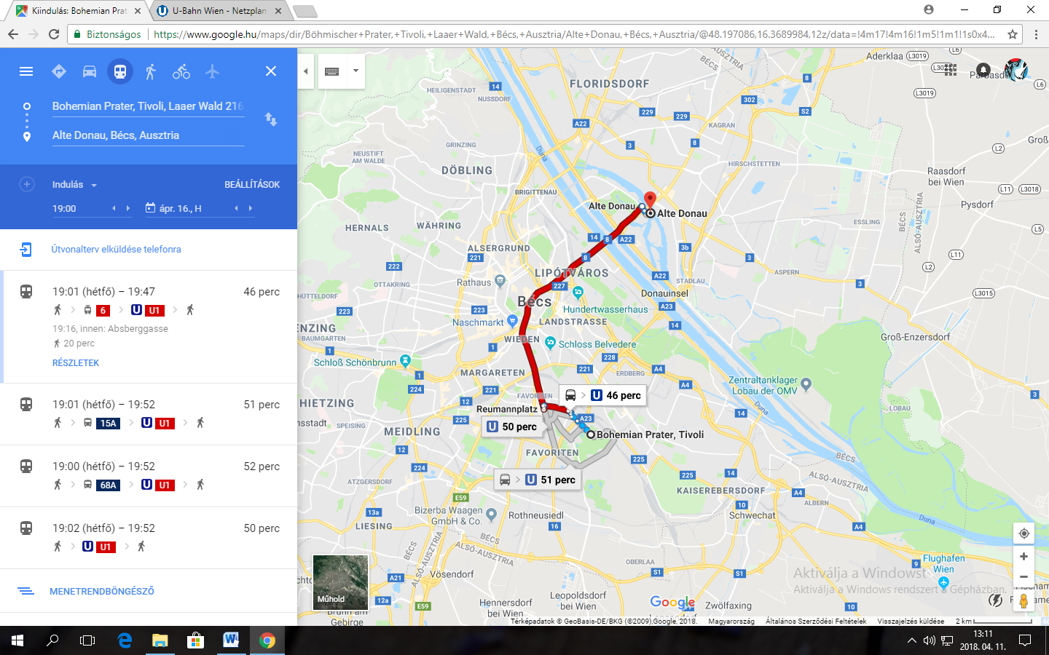

Rückfahrt:
Wir fahren um 20:33 mit der U-Bahn ab.
Wir kommt um 20:52 an.
Wir fahren um 21:05 mit dem Zug ab.
Wir kommt um 23:17 an.

